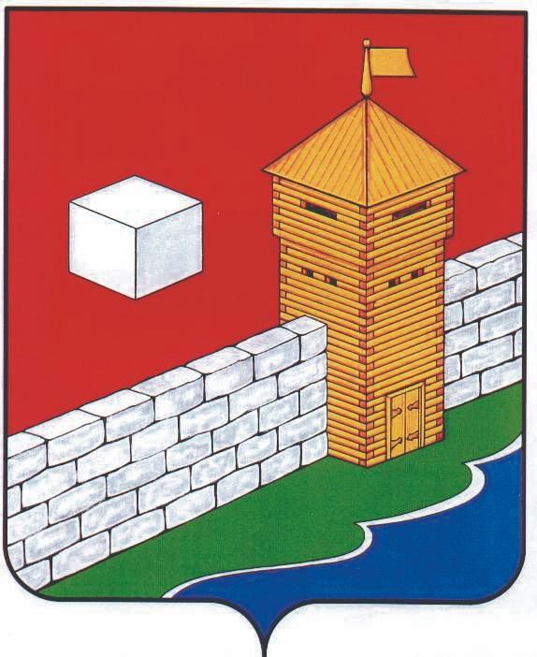
УПФР в Еткульском районе
Челябинской области
2-12-42, www.admetkul.ru
Не налог, а заначка на старость
С 1 января для индивидуальных предпринимателей (далее ИП) страховые взносы на обязательное пенсионное страхование выросли вдвое. У ипэшников это вызвало неоднозначную реакцию. Среди комментариев превалируют сетования типа «обложили», «душат малый бизнес», «вместо поддержки губят на корню», и тэ дэ, и тэ пэ.
Считаем и сравниваем
_ Не только индивидуальные предприниматели, все самозанятое население _ адвокаты и нотариусы, которые занимаются частной практикой, главы крестьянско-фермерских хозяйств отныне обязаны платить в ПФР годовой взнос, при расчете которого за основу берется не один минимальный размер оплаты труда (МРОТ), как было раньше, а два, _ пояснила начальник управления организации администрирования страховых взносов и взыскания задолженности областного ОПФР Елена Алексеева. _ Не всем это понравилось. Но давайте сравним, сколько в среднем за каждого наемного работника перечисляют ежегодно работодатели и сколько уплачивают за себя предприниматели. Возьмем за отправную точку 2010 год, когда ПФР начал администрировать (проще говоря, собирать) взносы на обязательное пенсионное и медицинское страхование. Средняя зарплата по области была 17 000 рублей, сумма взносов за среднестатистического работника за год составила 41 500 рублей. А размер страхового взноса от предпринимателей _ 12 000 рублей. В 2011-м за среднестатистического работника работодатель платил 62 500 рублей, а ИП _ 16160. В 2012-м произошло снижение тарифной ставки, поэтому за год работодатели уплатили в среднем за каждого наемного работника 58 000 рублей, а ИП _ 17 000.
_ То есть ипэшники платили в разы меньше, чем работодатель за среднестатистического работника.
_ Да, и если говорить о прогнозах на 2013 год, Минэкономразвития дает нам такие цифры: сумма выплат от работодателя составит 65 900 рублей. А индивидуальные предприниматели в качестве фиксированного размера страховых взносов на обязательное страхование _ пенсионное и медицинское _ заплатят 35 665 рублей. То есть они все равно будут платить меньше, но уже не в три раза, как раньше, а примерно в два.
К тому же если 35 665 рублей разделить на 12 месяцев, получится около 3000 рублей. Это не на столько большая сумма для тех, у кого бизнес нормально развивается, для них это не обременительно.
_ А каким образом 35 665 рублей надо уплачивать _ частями или всю сумму разом?
_ Предприниматели вправе выбирать. Можно платить помесячно, поквартально, или раз в год.
_ До какого числа они должны внести всю сумму?
_ До 31 декабря текущего года.

Чтобы не было мучительно больно
_ Куда поступают взносы, которые предприниматель платит Пенсионному фонду?
_ Они в полном объеме зачисляются на индивидуальные лицевые счета. У предпринимателей 1967 года рождения и моложе 20 процентов идет на страховую часть будущей пенсии и шесть _ на накопительную. Но в любом случае все это отражается на их лицевых счетах, как и у наемных работников.
Следовательно, чем больше ипэшник уплатит в ПФР, тем выше будет его пенсия. Пока человек молод, он не думает о том, как и на что жить в старости. Поэтому многим размер страхового взноса кажется очень высоким. Они называют это налоговым бременем. Но по идее фиксированный размер страховых взносов _ не налог, а деньги, которые человек откладывает себе на старость. На возмездной основе: сколько вложил, столько и получит.
_ Многие уверены, что таким образом на старость не накопить: пока выйдешь на пенсию, деньги обесценятся. Насколько правомерны разговоры о том, что инфляция съест все накопления?
_ Пенсионный капитал _ страховая часть _ ежегодно индексируется государством в соответствии с уровнем инфляции. А что касается накопительной части, то ее увеличение зависит от доходности негосударственного пенсионного фонда или управляющей компании, которые человек выбирает самостоятельно. Деньги не лежат мертвым грузом, они работают.
_ Но раз предприниматели платят в разы меньше, чем работодатели за наемных работников, то и пенсия у них по идее должна быть в два-три раза меньше.
_ Да, когда люди приходят за пенсией, все они находятся в равном положении: их пенсионный капитал делится на период дожития _ 228 месяцев. Так что предприниматели в принципе не могут рассчитывать на большую пенсию, ведь они платили меньше страховых взносов, чем работодатель за наемных работников. При этом к старости ипэшники уже не в силах что-то исправить. Даже если захотят, не смогут заплатить больше того взноса, который положен по закону. Чтобы увеличить пенсию, им надо идти в добровольную систему _ в НПФ. Поэтому грамотные предприниматели понимают, что решение об увеличении тарифа взносов принято в их пользу.
_ Они часто спрашивают, почему у них такая маленькая пенсия?
_ Постоянно. Вот они ругают государство. Но если пенсию им насчитают мизерную, допустим, 4000 рублей, государство доплатит до 5434 рублей _ до прожиточного минимума пенсионера. А тем, кто работал всю жизнь и жил на белую зарплату, не добавят ничего. Получается, что наемные работники содержат предпринимателей за счет своих взносов.

Когда можно не платить
_ Одновременно с увеличением размера платежей у предпринимателей исключили ряд страховых периодов.
_ Да, установлены льготы для облегчения финансового бремени тем, кто не может осуществлять предпринимательскую деятельность. Это матери, которые имеют статус ИП и осуществляют уход за ребенком. Они освобождаются от уплаты взносов после рождения малыша и до достижения им полутора лет. Военнослужащие по призыву, зарегистрировавшие ИП до ухода в армию, не будут уплачивать страховые взносы с момента призыва и до демобилизации. Далее _ граждане, ухаживающие за инвалидами первой группы или за престарелыми людьми 80 лет и старше. Взносы они могут не платить, пока осуществляют уход. Есть еще две категории _ супруги военнослужащих по контракту, если они проживают с мужьями, имеют статус ИП, но не могут вести предпринимательскую деятельность по месту службы. А также супруги дипломатических представителей или работников консульских учреждений за границей РФ. Вот полный перечень тех, кто освобожден от уплаты взносов. Остальные должны платить. В противном случае на задолженность Пенсионный фонд наложит взыскания. Судебные приставы могут арестовать имущество либо денежные средства.

Цифры
По состоянию на 1 февраля 2013 г. 99 000 жителей Челябинской области внесены в Единый реестр предпринимателей

За 2012 год в добровольном порядке уплатили страховые взносы 65 % предпринимателей

4000 индивидуальных предпринимателей снялись с учета в январе 2013 г.

